DI3: IMPLEMENTACIÓN DE LA LANDING PAGE


Carlos Garrido Ortega
2ºDAW

Índice
Fase 1 3
Justificación del boceto final : 3
Digitalización 6
Modelo Digital Escritorio: 7
Modelo Digital Móvil 8

Fase 1

Justificación del boceto final :

Tras realizar el boceto , se ha optado por un enfoque combinado de la competencia anteriormente enseñada , integrando las mejores ideas que se han visto para crear un diseño unificado que se adapte a las necesidades del proyecto.
El boceto final incluye tanto la versión de escritorio como la versión móvil , garantizando así una correcta adaptación a distintos dispositivos y una experiencia de usuario coherente.
Este diseño se ha seleccionado por los siguientes motivos:
Cumple los objetivos del cliente , ya que presenta una landing page clara , atractiva y orientada a captar usuarios mediante un formulario de registro visible (CTA)
Mantiene una coherencia visual , utilizando una estructura limpia , organizada y alineada con la identidad del proyecto.
Presenta una estructura clara de bloques , diferenciando las diferentes secciones que hay como ofertas,registro , colecciones y footer.
Mejora la experiencia de usuarios , al ser intuitiva , fácil de usar y adaptada tanto al móvil como escritorio.
Tiene impacto comercial porque destaca productos y fomenta la interacción del usuario desde el primer momento.

Modelo A : Escritorio

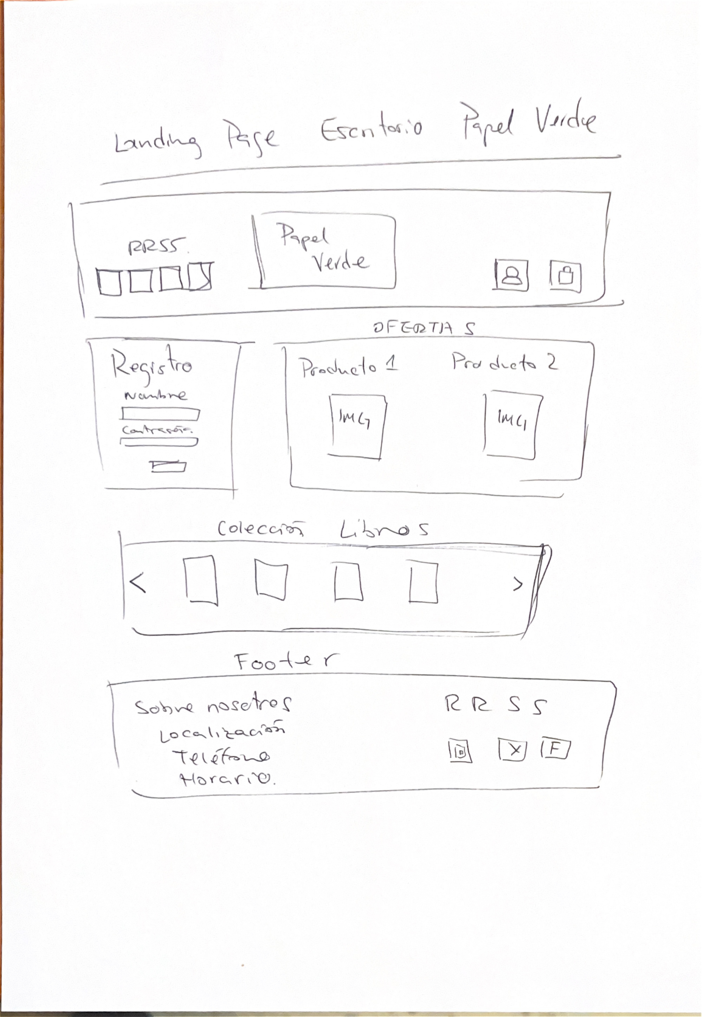

Modelo A : Móvil

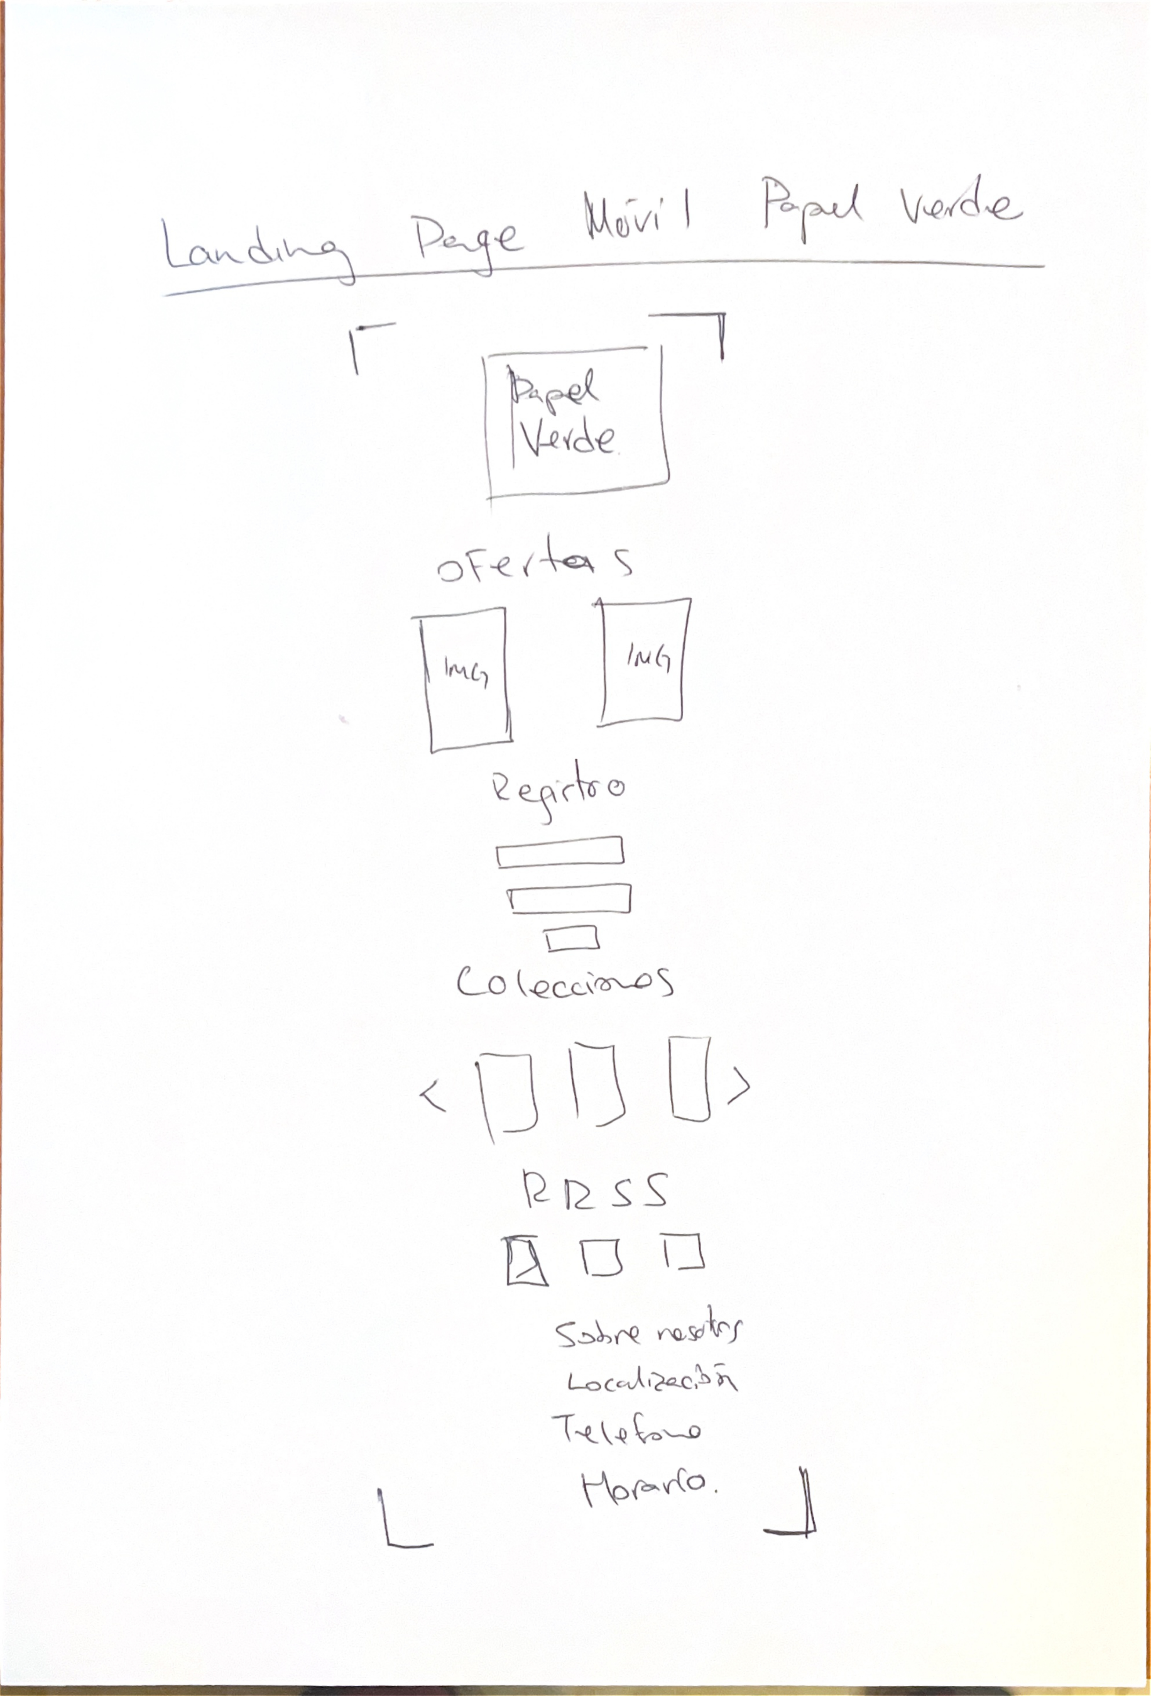

Digitalización

Después de barajar los puntos fuertes de las web analizadas , llegué a la siguiente conclusión:

-Se implementaría un header que no es muy ancho , con el logo en la parte central , y botones CTA en el extremo izquierdo con las redes sociales . Por otra parte en el extremo derecho unos botones CTA enfocados en la cuenta de usuario y carrito de la compra.

- Decidí que en la parte central de la página , el usuario tuviera dos opciones posibles , la primera una parte en donde se redirige a un formulario para que se puede unir a nuestra comunidad , después la otra parte en donde puede contemplar las ofertas disponibles.

-Seguido de estas dos secciones , nos encontramos con un carrusel de todos los libros que hay disponibles con su portada, titulo , nombre del autor y precio.

-Para finalizar tenemos un footer donde nos encontramos con información del negocio al igual que la redes sociales.

Modelo Digital Escritorio:

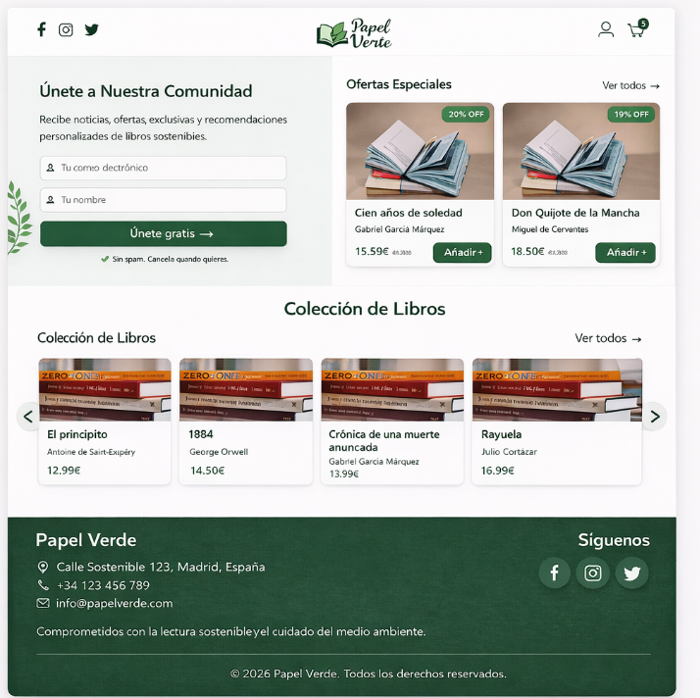

Modelo Digital Móvil

